Konsultacje społeczne projektu

pn.: „Muzeum w Bóbrce – nowoczesna infrastruktura kultury i integracji społecznej w światowej kolebce przemysłu naftowego”

Fundacja Muzeum Przemysłu Naftowego i Gazowniczego im. Ignacego Łukasiewicza zaprasza do udziału w konsultacjach społecznych projektu pn.: „Muzeum w Bóbrce – nowoczesna infrastruktura kultury i integracji społecznej w światowej kolebce przemysłu naftowego”.
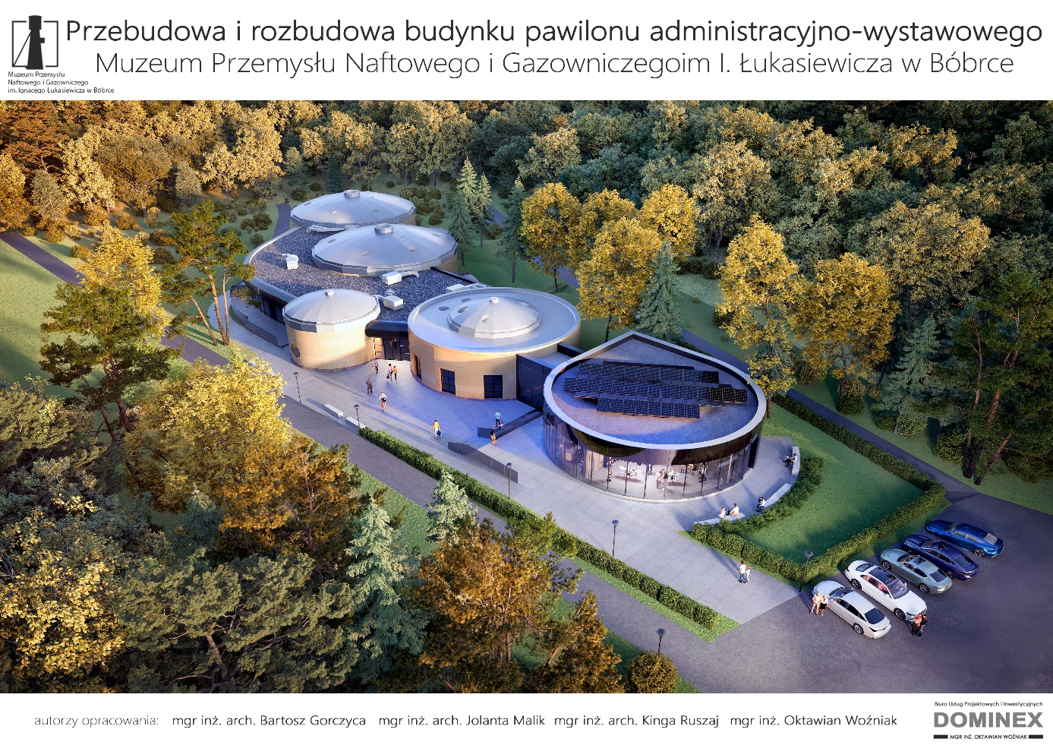
Projekt „Muzeum w Bóbrce – nowoczesna infrastruktura kultury i integracji społecznej w światowej kolebce przemysłu naftowego” powstał w odpowiedzi na nabór wniosków ogłoszony przez Ministerstwo Kultury i Dziedzictwa Narodowego dla Priorytetu FENX.07 Kultura, Działanie FENX.07.01 Infrastruktura kultury i turystyki kulturowej Programu Fundusze Europejskie na Infrastrukturę, Klimat, Środowisko 2021- 2027 (nabór nr FENX.07.01-IP.04-002/25).
Projekt składa się z części inwestycyjnej oraz działań kulturalno-edukacyjnych. Pierwsza część obejmuje prace budowlano-instalacyjne polegające na przebudowie i rozbudowie pawilonu wystawienniczo-biurowego Muzeum w Bóbrce. W części dotyczącej działalności kulturalno-edukacyjnej zawarto działania i funkcje, których realizacja przyczyni się do zwiększenia atrakcyjności placówki w zakresie świadczonych usług, w tym nowoczesnych form prezentacji ekspozycji oraz aktywizacji i integracji społecznej.
Formularz konsultacyjny dostępny jest na stronie internetowej Muzeum w Bóbrce, kliknij TUTAJ oraz w wersji online, kliknij TUTAJ
Konsultacje przeprowadzane będą w dniach 4 - 20 września 2025 r.
Uwagi dot. projektu można zgłaszać za pomocą formularza konsultacyjnego w nieprzekraczalnym terminie do dnia 20 września 2025 r.:
- automatycznie z wykorzystaniem elektronicznej wersji formularza dostępnej na ww. stronach internetowych,
- na adres e-mail muzeum@bobrka.pl z wykorzystaniem elektronicznej wersji formularza dostępnej na stronie internetowej,
- osobiście na adres: Muzeum Przemysłu Naftowego i Gazowniczego im. Ignacego Łukasiewicza), ul. Kopalniana 35, Bóbrka, 38 - 458 Chorkówka.

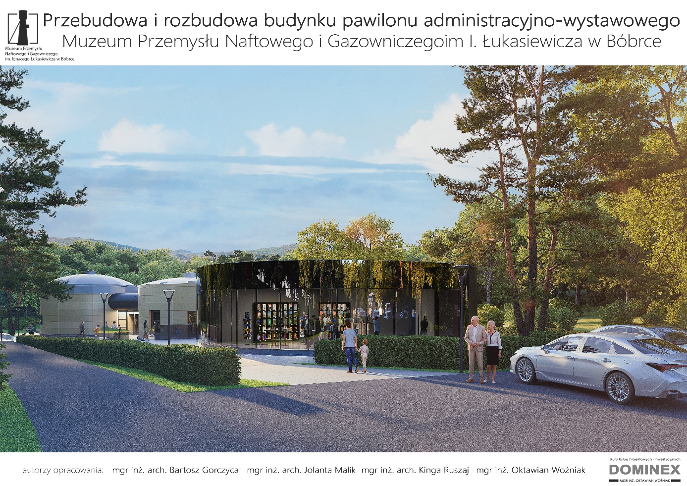
Tytuł projektu: „Muzeum w Bóbrce - nowoczesna infrastruktura kultury i integracji społecznej w światowej kolebce przemysłu naftowego”
Wnioskodawca: Fundacja Muzeum Przemysłu Naftowego i Gazowniczego im. Ignacego Łukasiewicza
Okres realizacji: 2025-2028
Projekt obejmuje przebudowę i rozbudowę budynku pawilonu muzealnego o nową część, tj. budynek wielofunkcyjny z kasą biletową, połączony przewiązka z istniejącą częścią administracyjną oraz ekspozycyjno-konferencyjną. W dobudowanej części zabezpieczającej ruch zwiedzających, zostały zaprojektowane: kasy biletowe, pomieszczenia ochrony i monitoringu obiektów, sklepik z pamiątkami, hall pełniący rolę poczekalni oraz pokój do pielęgnacji i wyciszenia (parter), winda osobowa na poziom przyziemia, gdzie umieszczono przestronne zaplecze sanitarne dla zwiedzających, pomieszczenie porządkowe oraz pomieszczenia techniczne i magazyny.
W zakresie robót zewnętrznych projekt obejmuje niezbędne prace w terenie związane z rozbudową obiektu, korektę otoczenia, nowy układ placów i ścieżek przed pawilonem, przestrzeń na wypoczynek.
Ze względu na zły stan techniczny budynku planowana jest modernizacja istniejącej części pawilonu obejmująca wzmocnienia fundamentów budynku, dostosowanie go do nowych wymagań technicznych, w tym izolacyjności cieplnej oraz kompleksowej przebudowy dachu (wymiany konstrukcji dachu wraz z poszyciem). Projekt obejmuje szereg prac związanych z dostosowaniem budynku do nowych przepisów, w tym pożarowych. W związku z pracami przy wzmocnieniu fundamentów założono wymianę podbudowy i posadzek, wymianę kompletu instalacji wewnętrznych, a także wystroju wnętrz.
Ponadto projekt obejmuje modernizację istniejących i montaż nowych ekspozycji interdyscyplinarnych i multimedialnych na terenie skansenu.
W wyniku realizacji projektu powstanie nowoczesny kompleks multifunkcjonalny umożliwiający prowadzenie szeregu aktywności przez różne grupy wiekowe i społeczne. Lokalizacje obiektów objętych inwestycją oraz ich wizualizacje przedstawiono na załączonych rysunkach.
Planowany projekt zakłada utworzenie przestrzeni kulturalnej, obejmujący nową aranżację wnętrz pozwalającą w nowoczesny sposób przedstawić historię i obecne znaczenie ropy naftowej i gazu.
Celem projektu jest utworzenie odpowiednich warunków infrastrukturalnych sprzyjających aktywnemu uczestniczeniu w kulturze i w życiu społecznym. W wyniku inwestycji Muzeum będzie pełnić funkcję wystawienniczo-edukacyjną, warsztatową oraz integracyjną. Projekt zapewni powstanie nowoczesnej infrastruktury kultury, odpowiadającej na potrzeby współczesnych odbiorców, zapewniającej użytkownikom komfortowe i bezpieczne warunki korzystania z oferty, sprzyjającej włączeniu społecznemu i edukacji kulturalnej, również poprzez eliminację barier w dostępie do kultury dla osób ze szczególnymi potrzebami.

Zakres działań nieinwestycyjnych będzie obejmował popularyzację oferty kulturalno-edukacyjnej poprzez:
- wydarzenia kulturalno-edukacyjne, w tym podnoszące świadomość ekologiczną społeczeństwa;
- warsztaty i spotkania edukacyjne;
- konferencje tematyczne o charakterze biznesowym i naukowym, w tym on-line;
- wystawy, prezentacje i inscenizacje muzealne;
- działania związane z wdrażaniem programu podnoszenia kompetencji kadr;
- digitalizację zabytków i muzealiów oraz ich udostępnienie on-line.
Będziemy wdzięczni za Państwa głos i każdy wypełniony formularz.
Muzeum Przemysłu Naftowego i Gazowniczego im. Ignacego Łukasiewicza
